Física General
Óptica

- Dos espejos planos están separados 120º, como muestra la figura. Si un rayo incide en el espejo M₁ con un ángulo de incidencia de 65º, ¿con qué ángulo deja el rayo el espejo M₂?
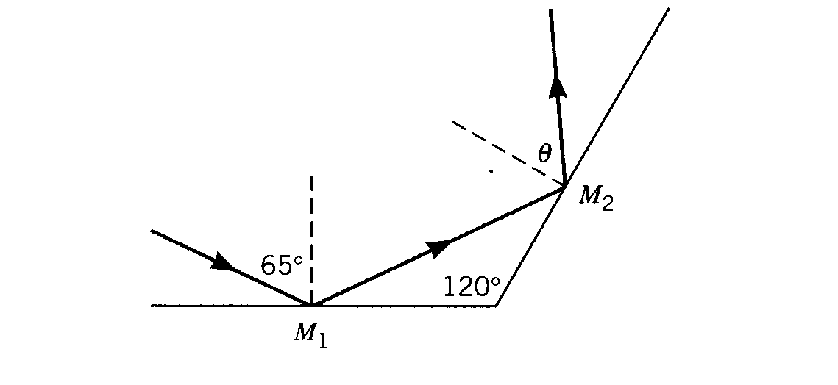
- Una persona está parada a 3.6 m frente a una pared que está cubierta desde el piso hasta el techo de un espejo plano. Sus ojos están 1.8 m encima del piso. Si sostiene una linterna entre sus pies y logra apuntar al espejo. ¿A qué ángulo de incidencia debe incidir la luz sobre el espejo para que la luz llegue a sus ojos?
- Dos rayos divergen de un mismo punto, con un ángulo de 10º entre ellos. Luego de que los rayos se reflejan en un espejo plano, ¿cuál es el ángulo entre ellos? Construya un posible diagrama de rayos.
- Se coloca un objeto de 2 cm de altura a 15.0 cm frente a un espejo cóncavo de radio de curvatura 10.0 cm. Determine (a) la ubicación de la imagen. (b) la altura de la imagen y (c) dé las características de la imagen y dibuje la marcha de rayos.
Repita el ejercicio para un espejo cóncavo de distancia focal 20.0 cm y distancia objeto 12.0 cm.
- La imagen detrás de un espejo convexo (radio de curvatura = 68 cm) se ubica a 22 cm del espejo. (a) ¿Dónde está ubicado el objeto? y (b) ¿Cuál es el aumento del espejo? Determine si la imagen es (c) derecha o invertida y (d) mayor o menor que el objeto.
- Se utilizan espejos convexos para monitorear los estantes de un negocio. Los espejos tienen un radio de curvatura de 4.0 cm. (a) ¿Cuál es la distancia imagen si un cliente está a 15 m frente al espejo. (b) La imagen es real o virtual? (c) Si un cliente tiene una altura de 1.6 m, ¿cuál es la altura de su imagen? (d) Dibuje la marcha de rayos.
- Encuentre la relación entre la velocidad de la luz en el diamante y la velocidad de la luz en el hielo.
- Una ventana de vidrio (n = 1.5) tiene un espesor de 4.0 x 10⁻³ m. ¿Cuánto tarda la luz en viajar perpendicularmente a través de ella?
- La luz viaja 3.50 km en el vacío durante un determinado tiempo. Durante el mismo tiempo la luz viaja solo 2.50 km en un líquido. ¿Cuál es el índice de refacción del líquido?
- El dibujo muestra un rayo de luz que viaja a través de un gas (n = 1.00), un sólido (n = 1.55) y un líquido (n = 1.55). ¿Con qué ángulo θ la luz entra en el líquido?
- Una capa de aceite (n =1.45) flota sobre un líquido desconocido. Un rayo de luz va desde el aceite hacia el líquido. Los ángulos de incidencia y refracción son, respectivamente,65.0º y 53.0º. ¿Cuál es el índice de refracción del líquido desconocido?
- El amber (n = 1.546) es una resina fósil marrón-amarillenta. Un insecto atrapado y preservado dentro del amber, parece estar a 2.5 cm de la superficie, cuando se observa directamente desde arriba. ¿A qué distancia de la superficie se encuentra realmente el insecto?
- Un método para determinar el índice de refracción de un sólido transparente es medir el ángulo crítico cuando el sólido esta en el aire. Si se encuentra que θ_{c} = 40.5º, ¿Cuál es el índice de refracción del sólido?
- Un rayo de luz se propaga desde diamante hacia vidrio crown. Encuentre el ángulo crítico.
- Un rayo de luz está viajando en vidrio e incide en una interfase vidrio-líquido. El ángulo de incidencia es 58.0º, y el índice de refracción del vidrio es n = 1.50. a) Cuál deberá ser el índice de refracción del líquido de manera que la dirección de la luz que ingresa al liquido no cambie? b) Cuál será el mayor valor que el índice de refracción del líquido podrá tener para que toda la luz sea reflejada completamente hacia el vidrio?
- Una persona está sentada en un bote pequeño en el océano. Un tiburón está nadando debajo del agua a una profundidad de 4.5 m. Cuando el tiburón se encuentra más alejado de cierta distancia del bote (medida horizontalmente), no puede ser visto. Encuentre esa distancia asumiendo que los ojos de la persona están muy cerca de la superficie del agua. Haga un esquema con la marcha de rayos.
- El dibujo muestra un placa de cuarzo cristalino de sección transversal rectangular. Un rayo de luz incide en la placa con una ángulo incidente θ₁= 34º, entra en el cuarzo, y viaja hasta el punto P. La placa está rodeada de un fluido con un índice de refacción n=1.37. ¿Se produce el fenómeno de reflexión interna total en el punto P? ayuda: debe usar el triángulo.

- Se coloca una lente convergente (f = 12.0 cm) a 8.00 cm de un diario. Encontrar: a) la distancia imagen, b) el aumento.
- Una lente divergente tiene distancia focal –25 cm. (a) Encuentre la distancia imagen cuando el objetos se ubica a 38 cm de la lente. (b) ¿Es la imagen real o virtual?
- Una cámara tiene dos lentes intercambiables cuyas distancias focales son 35.0 y 150.0 mm. Una mujer cuya altura es 1.80 m está parada 8.00 m delante de la cámara. ¿Cuál es la altura (incluyendo el signo) de su imagen en el película, cuando se produce (a) con la lente de 35.0 mm (b) con la lente de 150 mm (la cámara usa una lente por vez).
- Un objeto se encuentra a 30.0 cm a la izquierda de una lente convergente cuya distancia focal es 50.0 cm. a) Determine la distancia imagen, el aumento y de las características de la imagen. b) Dibuje la marcha de rayos.
- Un objeto se encuentra 9.0 cm delante de una lente convergente (f = 6.0 cm). Determine la ubicación de la imagen y dé sus características.

